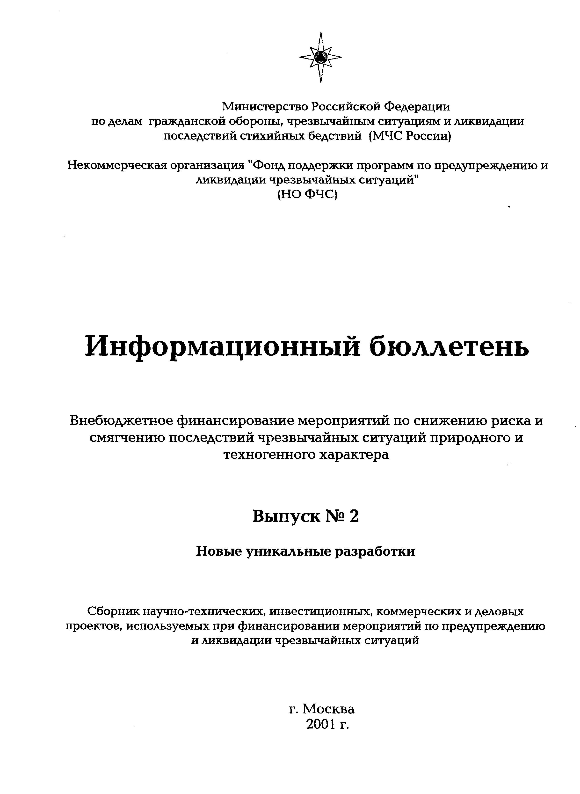
Обзорная аналитическая статья
Защитные эрозионностойкие композиционные огнеупорные покрытия для футеровок высокотемпературных тепловых агрегатов
Создание огнеупорных покрытий, отличающихся высокими физико-механическими и прочностными характеристиками, устойчивых против высоких тепловых нагрузок и агрессивных сред, является одной из важнейших проблем современности.
Особенно актуально эта проблема стоит в области металлургической и химической промышленности, энергетического машиностроения, строительной индустрии, нефтеперерабатывающей промышленности и др., где существуют серьезные проблемы с обеспечением необходимого ресурса работы футеровок высокотемпературных тепловых агрегатов (печей, ванн, котлов, реакторов, ковшей, тиглей и т.д.) (см. рис.).
В настоящее время активно проводятся работы, направленные на решение проблемы создания новых видов огнеупорных материалов для защитных и упрочняющих покрытий для футеровок высокотемпературных тепловых агрегатов, а также технологий нанесения на существующие огнеупорные материалы подобных упрочняющих и защитных поверхностных слоев покрытий, обеспечивающих существенное повышение эксплуатационных показателей и свойств изделий в условиях применения их в контакте с статическими и динамическими воздействиями высокотемпературных, высокоскоростных и агрессивных сред. Известные огнеупорные материалы и изделия на их основе в большинстве своем не обладают требуемыми в настоящее время показателями качества, так как либо вообще не имеют защитных поверхностных покрытий, либо применяющиеся покрытия адгезивно связываются только с высокопористыми основами подложки и в результате пропитки шликером приповерхностных слоев не обеспечивают исключения протекания химических процессов в порах огнеупоров, что является причиной разрушения огнеупора и малого срока его службы. В предлагаемом техническом решении эта проблема решается на базе создания новых составов защитных и упрочняющих покрытий в виде многокомпонентных композиционных материалов, которые получаются на поверхности подложки (известных огнеупорных материалов) способом самораспространяющегося высокотемпературного синтеза (СВС-реакций). В основу самораспространяющегося высокотемпературного синтеза положен принцип максимального использования химической энергии экзотермического взаимодействия компонентов исходной шихты в специально организованном режиме направленного горения. В качестве реагирующих систем используются смеси металлов с неметаллами, неметаллов с неметаллами или их соединениями, способные выделять большое количество тепла. Взаимодействие компонентов начинается после локального инициирования реакции в небольшом слое исходной шихты, затем реакция в режиме послойного горения распространяется по всему объему.
Характерной особенностью процесса СВС является то, что в ходе процесса практически отсутствует газовыделение и, образуются полностью конденсированные продукты. При этом в конденсированной фазе может развиваться очень высокая температура (до 4000°С). Однако время действия этой высокой температуры очень мало и определяется скоростью распространения фронта горения. Высокие температуры в конденсированной фазе (жидко -вязкое состояние), большие теплоемкости продуктов сгорания, низкие значения констант массопереноса, своеобразные кинетические закономерности химического взаимодействия, высокотемпературные фазовые переходы все это характеризует специфическую картину горения. Кроме того. в указанных процессах происходит безотходный химический синтез получаемых соединений.
Основными преимуществами СВС-процессов являются незначительные энергетические затраты и простота применяемого оборудования, чистота конечного продукта, быстрота прохождения процесса, экологическая чистота СВС-технологий и др.
Использование СВС-технологий позволяет получать новые виды огнеупорных материалов для создания защитных и упрочняющих покрытий и футеровок тепловых агрегатов, обладающих уникальными свойствами. Так, твердофазное спекание композиционного СВС-материала, как показали проведенные исследования, обеспечивает образование низкопористого защитного упрочняющего покрытия, способного работать в условиях высокоэкстремальных статических и динамических нагрузок, и обладающего высокой эрозионной- и износостойкостью, механической прочностью и стойкостью к тепловым нагрузкам.
Защитные и упрочняющие огнеупорные покрытия при нанесении их на существующие огнеупорные материалы (алюмосиликатные, кремнеземистые, магнезиальные и другие виды огнеупоров) уменьшают пористость огнеупорного материала в 1,5... 2,0 раза, существенно (в 2...3 раза) повышают (в зависимости от начальной объемной плотности материала) механическую прочность огнеупора, увеличивают износостойкость поверхности огнеупорных материалов. Изменение указанных характеристик приводит к уменьшению в 2...3 раза физико-химической эрозии огнеупорных (в том числе легковесных пористых) материалов и увеличению срока эксплуатации футеровок тепловых агрегатов. Кроме того, в случаях использования защитных покрытий, нанесенных на наружную поверхность футеровок тепловых агрегатов, допускается повторное, в том числе многократное (до 3...5 раз), обновление износившегося слоя защитного покрытия, что еще больше удлиняет срок эксплуатации (ресурс работы) футеровок тепловых агрегатов.
Защитные и упрочняющие покрытия предназначены для повышения огнеупорности, прочности, эрозионной- и износостойкости и ресурса работы футеровок различных видов высокотемпературных тепловых агрегатов: металлургических печей, плавильных ванн и тиглей, разливочных ковшей и миксеров, топок и камер котлов и других энергетических установок, печей по производству строительных материалов, установок, реакторов и печей нефтеперерабатывающей, химической и нефтехимической промышленности, печей утилизации органических, биологических, бытовых и промышленных отходов, кремационных установок, жаровых и дымовых труб и др.
Коммерческая выгода от организации внедрения новых видов огнеупорных материалов для создания защитных и упрочняющих покрытий может состоять из:
-продажи и поставки Потребителям сухих СВС-смесей и шликеров для получения необходимых покрытий;
-изготовления и поставок необходимого технологического оборудования и установок для производства работ по нанесению покрытий;
-выполнения консультационных услуг и проведения производственных работ по подготовке поверхностей и нанесению покрытий на футеровки тепловых агрегатов Заказчиков;
-продажи технологий на получение покрытий и проектно-конструкторской документации на оборудование и установки.
Основными Потребителями предлагаемых покрытий, как уже было указано выше, являются предприятия металлургической, машиностроительной и химической промышленности, строительной индустрии и топливно-энергетического комплекса. При этом наибольшим спросом, как это наблюдается в настоящее время, пользуются предлагаемые виды покрытий на предприятиях металлургической промышленности, производящей высоколегированные стали и сплавы, а также цветные металлы и их сплавы. В настоящее время проводится плодотворная работа с пятью крупными металлургическими заводами и комбинатами РФ: Люблинским литейно-механическим заводом (г. Москва), Верхнесалдинским металлургическим производственным объединением (г. Верхняя Салда), ОАО "Кольчугинский завод по обработке цветных металлов им. С. Орджоникидзе (г. Кольчугино), Ступинским металлургическим комбинатом (г. Ступино, М.О.), заводом "Серп и Молот" (г. Москва). В последнее время, несмотря на отсутствие какой-либо официальной рекламы, поступили предложения о сотрудничестве от: Челябинского трубопрокатного завода. Московского завода по модернизации и строительству вагонов им. Войтовича, Красноярского алюминиевого завода. Новолипецкого металлургического комбината. Кулебяки некого металлургического производственного объединения. Ульяновского автомобилестроительного завода, завода «Красный Котельщик» (г. Таганрог), Авиационного ремонтного завода (г. Калининград) и др. Проявляют значительный интерес к разработкам также руководители некоторых министерств и ведомств, а также отдельных предприятий ряда других соседних стран (Литва, Украина и Узбекистан). Как показывают проводимые переговоры, потенциальными потребителями разработанных и создаваемых в настоящее время высокотехнологичных огнеупорных покрытий могут стать практически все крупные предприятия металлургической промышленности, а также значительное количество машиностроительных заводов и комбинатов.
По оценкам, реальными потребителями продукции в указанных отраслях промышленности в ближайшие 2..3 года могут быть более пятнадцати крупных предприятий России, у которых потребность в продукции и услугах составляет от 500 до 1500 квадратных метров покрытий в год, то есть порядка (12... 15) тысяч квадратных метров покрытий в год. При условии, что стоимость 1 кв. метра покрытия может быть назначена на уровне 30...50 $ (в зависимости от вида покрытия), общая стоимость от реализации потребной продукции только для указанных выше предприятий может достичь порядка (480...600) тысяч долларов в год. Следует отметить, что реальных потребителей предлагаемой продукции на самом деле будет значительно больше, особенно, если учесть наличие потенциальных потребителей в странах СНГ и дальнего зарубежья.
Наряду с предприятиями металлургической и машиностроительной промышленности, значительный интерес к продукции проявляют также предприятия термической переработки различных видов отходов.
К сожалению, к настоящему времени практически не изучены реальные потребности в предлагаемой продукции для предприятий химической промышленности и строительной индустрии России, а также отсутствуют какие-либо данные о зарубежных рынках сбыта.
С учетом вышеизложенного, сугубо приближенно, можно оценить размер рынка России и ближнего зарубежья на ближайшие годы на уровне 1 миллиона долларов США в год.
Ввиду отсутствия каких-либо сведений о конкурентах в рассматриваемой области как на территории России, так и за рубежом, не представляется возможным произвести обзор конкурентов и анализ себестоимости продукции у конкурирующих организаций.
Разработанные и создаваемые (новые) составы многокомпонентных композиционных огнеупорных защитных покрытий могут найти и уже находят на предприятиях России достаточно широкое использование в различных видах высокотемпературных агрегатов и установок:
металлургических печах для выплавки черных и цветных металлов, плавильных и закалочных ваннах, тиглях для плавки металла, разливочных ковшах, миксерах, топках и камерах котлов и других энергетических установок, печах по производству строительных материалов, установках, реакторах и печах нефтеперерабатывающей, химической и нефтехимической промышленности, печах утилизации биоорганических, бытовых и промышленных отходов, кремационных установках и т.п., а также в отдельных элементах конструкций этих агрегатов.
Так, в частности, разрабатываемые покрытия могут быть с успехом использованы как в элементах конструкций высокотемпературных (700...1900°С) тепловых агрегатов: футеровки камер печей, котлов, реакторов, ванн и др; горелочные камни; газоходы, соединяющие камеры тепловых агрегатов; жаровые трубы; сопла и раструбы эжекторов и труб Вентури; сопла турбин; тигли, ковши, миксеры и изложницы;
керамические трубки, чехлы термопар; облицовочные плитки футеровок;
внутренние защитные футеровки соляных ванн; плавильных печей;
разливочные ковши для расплавленного металла; футеровки горловин литейных чаш расплавленного металла и др., а также в устройствах и агрегатах, работающих при относительно невысоких температурах (100...700"С): выхлопные дымовые трубы; газоходы систем дымоудаления; реакторы; футеровки колонн, скрубберов и фильтров систем очистки вредных дымовых газов; толки отопительных печей и каминов и многие другие.
В настоящее время в интересах Заказчиков решаются следующие актуальные прикладные задачи:
- существенное повышение эрозионной стойкости и срока службы алюмосиликатных футеровок газопламенных печей (нагревательных печей и печей термической обработки металлов; кремационных установок, печей утилизации различных видов отходов и др.), работающих в условиях действия высокотемпературных агрессивных сред;
- повышение эрозионной стойкости и износостойкости магнезитовой и хромо-магнезитовой футеровок печей (печей обжига извести, плавильных печей и др.), работающие в условиях действия высокотемпературных агрессивных сред и/или расплавленных металлов;
- обеспечение эрозионной стойкости и жаростойкости горелочных камней и сопл высокотемпературных источников нагрева;
- обеспечение монолита конструкции, прочности и износостойкости футеровок подовых конструкций термических печей для нагрева и термообработки металлических изделий;
- повышение прочности скрепления и ресурса работы огнеупорной кирпичной кладки при температурах эксплуатации 1200... 1400°С за счет СВС образования огнеупорных швов в агрегатах строительной, металлургической и нефтехимической промышленности (шахтные и вращающиеся печи обжига известняка, цементные печи, печи прокалки кокса и анодных масс, своды плавильных металлургических печей и т.п.);
- повышение ресурса работы футеровок соляных ванн для термообработки деталей;
- повышение стойкости и ресурса работы футеровок тигельных плавильных печей для выплавки высоколегированных сталей и сплавов;
- обеспечение монолита и повышение ресурса работы футеровки ванны-печи для плавки алюминиевых сплавов;
- повышение эрозионной стойкости и ресурса работы динасовых футеровок (боковых стен и свода) отражательных печей для выплавки меди и медных сплавов;
- исключение (снижение) диффузии контактируемых материалов и налипания расплавленного металла к стенкам ванн, тиглей, миксеров и т.п. (для устройств выплавки и разлива жидкого металла);
- повышение стойкости футеровок устройств разлива жидкого металла к растрескиванию и гидравлическому удару при заливках расплавленного металла;
- повышение эрозионной стойкости и ресурса работы футеровок тепловых агрегатов в условиях воздействия сверхвысоких (Т>1700°С) температур и агрессивных сред; и целый ряд других прикладных задач применительно к конкретным видам тепловых агрегатов для различных отраслей народного хозяйства.
В качестве основных видов работ при организации внедрения новых видов огнеупорных материалов для создания защитных и упрочняющих покрытий для российского и мирового рынка предлагается:
1) изготовление и поставка сухих СВС-смесей (или вязко-жидких шликеров) для получения огнеупорных покрытий различных составов;
2) комплекс услуг по определению необходимых составов покрытий и поставке сухих СВС- смесей (шликеров), а также нанесению и образованию покрытий на футеровках тепловых агрегатов на территории предприятий Заказчиков.
Себестоимость СВС-смесей и шликеров, в настоящее время с учетом НДС составляет - 14,2...25,4 $ для нанесения 1 кв. метра покрытия (2,2...3,9 $/кг). Для нанесения 1 кв. метра покрытия требуется примерно 6,5 кг шликера. Приведенный диапазон цен характеризует цены различных вариантов составов покрытий (от самых дешевых (4-х компонентных) стоимостью 2,2 $ /кг, до самых дорогих (состоящих из 6..7 компонентов), которые имеют в составе дорогостоящие модифицирующие добавки, стоимостью 3,9$/кг.
Себестоимость выполнения комплекса услуг по определению необходимых составов покрытий и поставке сухих смесей (шликеров) , а также нанесению и образованию покрытий на футеровках тепловых агрегатов на территориях предприятий Заказчиков составляет (для указанных выше различных составов- 21...33 доллара за 1 кв. метр покрытия.
С целью установления целесообразной политики цен были проведены для различных областей применения (металлургические газопламенные печи для выплавки цветных металлов, термические печи для сжигания биоорганических и бытовых отходов, футеровки установок и разливных чаш для выплавки и разлива высоколегированных сталей и сплавов и др). расчеты и анализ экономического эффекта у Потребителей для случаев когда используется нанесенное на футеровку теплового агрегата высокотехнологическое покрытие, и когда не применяется какое-либо покрытие и вследствие выхода из строя футеровки, осуществляется полная замена футеровки с достаточно длительной остановкой производства. Для последнего случая в расчетах экономической эффективности учитывались: стоимость приобретения, транспортировки и хранения необходимых футеровочных материалов, стоимость выполнения работ по разборке старой футеровки и изготовлению новой кладки теплового агрегата, административные (цеховые и заводские) расходы предприятия, а также косвенно учитывались потери (упущенная выгода) от простоя теплового агрегата во время его ремонта. Для первого варианта, когда применяется высокотехнологичное покрытие на футеровке теплового агрегата, расчет производился с использованием вариации цен на стоимости сухих смесей (шликеров) и выполнения услуг по нанесению покрытий, а также в ряде случаев, (когда при функционировании кладки теплового агрегата допускается возможность восстановления футеровки агрегата без ее разборки) с учетом экономии средств при использовании двух- трехкратного нанесения покрытия на одну и ту же футеровку агрегата. В процессе анализа результатов проведенных расчетов за приемлемую (целесообразную) цену принималась лишь та цена на предлагаемую продукцию, которая давала ощутимый (не менее 15... 20 %) экономический эффект для предприятия Потребителя.
На основании обобщения полученных расчетных данных в качестве приемлемых цен на выпускаемые продукты и услуги могут быть предложены следующие цены:
-отпускная цена сухих смесей (шликеров) с учетом НДС - 24...40 долларов США для потребного количества материала, необходимого для нанесения 1 кв. метра покрытия (3,7... 6,2 $/к'г).
-коммерческая стоимость всех видов работ по нанесению покрытий (для указанных выше вариантов составов) с учетом стоимости необходимых материалов и НДС - 30...49 $ США за каждый квадратный метр покрытия. В настоящее время активно развивается ряд следующих направлений:
-разработка и создание для футеровок тепловых агрегатов нового вида огнеупорного многокомпонентного композиционного бетона с упрочняющим поверхностным слоем (в том числе путем нанесения на готовые бетонные изделия с помощью нового метода газодинамического напыления поверхностных упрочняющих слоев из новых видов огнеупорных материалов);
-разработка и создание нового вида огнеупорного, в том числе многослойного, многокомпонентного композиционного муллитового материала (огнеупорная керамика с температурой применения до 2000 °С) и изделий на его основе;
-разработка и создание новых технологий (в частности, основанных на использовании метода "холодного" газодинамического напыления) и технологического оборудования для нанесения на футеровки тепловых агрегатов покрытий из известных и новых составов огнеупорных материалов;
-разработка и создание новых видов огнеупорных и коррозионно-стойких покрытий на металлические конструкции и деревянные изделия.
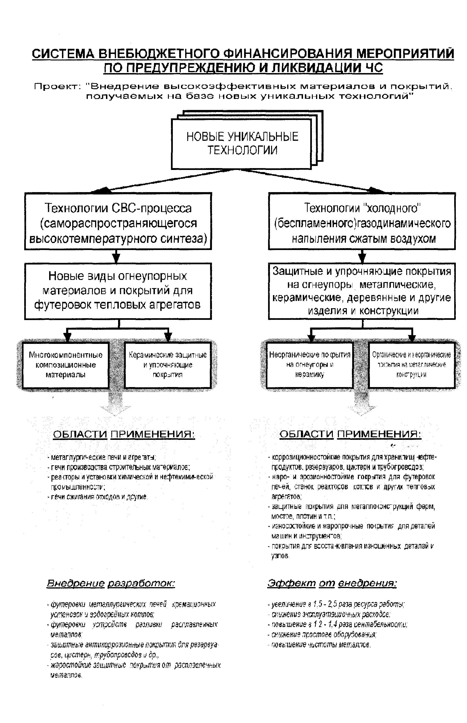
Приложение I.I.I. "Оксидно-керамические покрытия для огнеупорных материалов"
Предлагается новый вид защитных и упрочняющих многокомпонентных композиционных покрытий — оксидно-керамические покрытия (ОКП), получаемые методом технологического горения - СВС-процесса (самораспространяющегося высокотемпературного синтеза).
Назначение
Оксидно-керамические покрытия предназначены для нанесения на лицевую поверхность различных видов огнеупорных и теплоизоляционных материалов, которые используются в качестве футеровочных материалов высокотемпературных тепловых агрегатов:
металлургических печей, плавильных ванн и тиглей, разливочных ковшей и миксеров, печей, реакторов и установок нефтеперерабатывающей, химической и нефтехимической промышленности, топок и камер котлов и других энергетических установок, печей по производству строительных материалов, кремационных печей, печей утилизации биоорганических, бытовых и промышленных отходов, жаровых и дымовых труб и др.
Состав и свойства
Оксидно-керамические покрытия образуются на поверхности ряда широко используемых огнеупорных и теплоизоляционных материалов (шамотных огнеупоров, в том числе легковесных и ультралегковесных шамотов, а также других алюмосиликатных и кремнеземистых огнеупоров; плит на основе муллито-кремнеземистой ваты на глиняной связке и ряда других керамических материалов) в процессе инициирования реакции СВС-процесса и представляют собой оксидно-керамические соединения толщиной 1...5 мм. Эти соединения в зависимости от выбора состава исходной шихты могут состоять из муллита, оксидов алюминия, карбидов кремния, оксидов хрома, боридов алюминия, нитридов бора и др. Сочетание специально подобранных компонентов с различными свойствами дает возможность получать композиционное покрытие с требуемыми характеристиками .
Степень сцепления (адгезия) получаемого ОКП с основой (огнеупорным материалом) определяется составом конечного продукта СВС-процесса и макроструктурой основы. Подобранные составы конечного продукта обладают высокой степенью сцепления оксидно-керамического покрытия с основой и, в следствии близких по значениям коэффициентов термического расширения материалов покрытия и основы, не отслаиваются и не растрескиваются в процессе многократных циклов высокотемпературного нагрева и охлаждения футеровок тепловых агрегатов.
Оксидно-керамические покрытия отличаются повышенной огнеупорностью (температура плавления материала покрытия 2050...2200 °С ), эрозионной стойкостью к действию химически активных и агрессивных газов, расплавов жидкого металла и шлакообразований, механической прочностью и износостойкостью к истиранию, а также кислото и щелочной стойкостью в среде агрессивных продуктов горения и отходящих дымовых газов. Эти покрытия существенно изменяют такие характеристики поверхностного слоя основы как пористость, эрозионная стойкость и износостойкость. При нанесении ОКП на основу пористость огнеупорного материала уменьшается в 1,5...2,0 раза, существенно повышается механическая прочность огнеупора и в 2...3 раза увеличивается износостойкость поверхности огнеупорных материалов. Изменение указанных характеристик приводит к уменьшению в 2...3 раза физико-химической эрозии огнеупорных материалов и увеличению срока эксплуатации футеровок тепловых агрегатов. Кроме того, в случаях использования защитных покрытий, нанесенных на внутреннюю поверхность футеровок тепловых агрегатов, допускается повторное, в том числе многократное (до 3...4 раз), обновление износившегося слоя защитного покрытия, что существенно удлиняет срок службы футеровок тепловых агрегатов.
Способ получения
Технология получения оксидно-керамического покрытия включает в себя:
-подготовку (тщательную очистку поверхности основы от различных наслоений и загрязнений) поверхности огнеупорной футеровки к нанесению СВС-шликера (осуществляется с помощью пескоструйных аппаратов, вращающихся металлических щеток и абразивных кругов);
-получение СВС-шликера при смешивании сухой СВС-смеси и жидкого связующего;
-нанесение СВС-шликера на внутреннюю поверхность футеровки теплового агрегата (производится методами распыления с помощью пульверизаторов, краскораспылителей, способами нанесения штукатурных растворов или с использованием валиков, кистей и т.п.);
-естественную сушку ( в течение 2...3 суток) и технологический нагрев поверхности футеровки до температуры инициирования
СВС-процесса - 800...850°С (технологический нагрев поверхности футеровки до указанной температуры не требует каких-либо дополнительных нагревательных устройств, а осуществляется в процессе штатного разогрева теплового агрегата с помощью имеющихся в его составе нагревательных элементов).
Приложение 1.1.2.
Огнеупорный многокомпонентный керамический материал (ОКМ)
Предлагается новый вид огнеупорного, в том числе многокомпонентного композиционного муллитового материала (огнеупорная керамика) и изделия на его основе.
Назначение
Огнеупорная керамика относится к огнеупорам высшей категории огнеупорности и может использоваться в различных высокотемпературных (с температурой применения до 1950 °С) тепловых агрегатах и установках в виде футеровочной плитки (толщина плитки 10... 12 мм) различной формы и конфигурации, а также в виде плоских, осе симметричных и пространственных деталей сопл, раструбов, труб, лопаток колес турбин, горелочных камней, жаровых труб, тиглей и т.п.

Состав и свойства:
Многокомпонентная композиционная керамика представляет собой неорганические соединения: типа муллит, и другие соединения, получаемые методом СВС-процесса (самораспространяющегося высокотемпературного синтеза).
Облицованные этим материалом футеровки высокотемпературных печей и установок существенно расширяют область температурного применения печей, обладают повышенной огнеупорностью и улучшенными механическими характеристиками , пригодны для эксплуатации в условиях эрозионного воздействия высокоскоростных газодинамических потоков и высокотемпературных агрессивных сред. Эта керамика обладает следующими свойствами: средняя плотность 1800..2200 кг/м'; прочность на сжатие 10... 20 МПа; пористость 18... 30 %;
прочность на изгиб 1,8... 2,2 МПа; теплопроводность при 1000°С 1,5... 2,0
Вт/м-К. Эти свойства позволяют использовать ее в тепловых агрегатах при рабочих температурах вплоть до 1700... 1950°С.
Имеется ряд рецептур многокомпонентной композиционной керамики, которые, вследствие использования различных модифицирующих добавок, обладают различными физико-химическими свойствами и механическими характеристиками. Изделия из многокомпонентной композиционной керамики получаются из вязкой массы (шликера) в специальных разборных формах в процессе прессования.
Для повышения эксплуатационных характеристик (улучшения физико-механических свойств и повышения физической и химической эрозионной стойкости) изделий на основе ОКМ предложено использовать двухслойную конструкцию изделия, в которой вводится дополнительный упрочняющий поверхностный слой из специально подобранных соединений.
Способ изготовления и применения
После прессования изделия полученную заготовку высушивают и нагревают в печи до температуры инициирования реакции СВС-синтеза. Полученные готовые изделия (плитки, черепицы, бруски и т.п.) затем закрепляются на внутренних поверхностях кладок печей с помощью огнеупорных СВС-мертелей или механических соединений.
Приложение 1.1.4.
"Защитные упрочняющие металлизированные и металлокерамические покрытия для металлических и неметаллических материалов и конструкций"
Предлагаются ряд новых составов защитных и упрочняющих тугоплавких, износо- и коррозионностойких покрытий, а также способы их нанесения на различные металлические и неметаллические изделия и материалы. В -частности, специально подобранные составы защитных и упрочняющих покрытий, нанесенные на поверхность металлических изделий, позволяют расширить область температурного применения материала, повышают механическую прочность и износостойкость к истиранию, приводят к существенному уменьшению физико-химической эрозии поверхностного слоя, обладают повышенной кислото- и щелочной стойкостью в условиях воздействия агрессивных сред.
Одним из наиболее перспективных направлений в решении проблемы повышения долговечности деталей, подверженных коррозии, высокотемпературному воздействию агрессивных сред, интенсивному изнашиванию в процессе эксплуатации, является газотермическое и газодинамическое напыление покрытий из порошковых материалов, в частности "холодное" газодинамическое напыление.
Основными достоинствами газодинамических методов напыления являются: возможность нанесения покрытий как защитных, так и декоративных на изделия из самых разных материалов (черные и цветные металлы и сплавы, стекло, фарфор, дерево и др); возможность нанесения покрытий из цветных металлов и сталей, сплавов и интерметаллидов, тугоплавких материалов с температурой плавления до 2000 К (карбидов, боридов, силицидов, муллитов и т.п.), органических и неорганических веществ; равномерное покрытие можно напылить как на большую площадь, так и ограниченные участки больших по площади изделий, при этом толщина покрытий регулируется в широких пределах (от 0,01 до 10 мм); высокая производительность процесса (до 7.. Л 0 м /час); низкая трудоемкость и простота оборудования; отсутствие деформации и снижения прочности упрочняемых и восстанавливаемых изделий; возможность автоматизации процессов напыления и др.
Предлагается использовать для нанесения защитных и упрочняющих тугоплавких, износо - и коррозионностойких покрытий установки "холодного" газодинамического напыления тина ГУН-5, ГУН-5 Т, ГУН-6. Метод "холодного" газодинамического напыления относится к беспламенным газодинамическим методам напыления со сверхзвуковыми скоростями разгона частиц напыляемого порошкообразного материала. За счет очень высоких скоростей соударения напыляемых частиц с обрабатываемой поверхностью (подложкой) обеспечивается высокая степень адгезии (до 80 МПа) материала покрытия с подложкой (максимальная прочность сцепления при использовании известных газопламенных методов напыления обычно не превышает 50... 60 МПа). Кроме того, в этом случае в процессе соударения напыляемых частиц с обрабатываемой поверхностью создается возможность возникновения (при определенных условиях) и протекания химических реакций с образованием (синтезированием) новых соединений материалов с необходимыми свойствами, в частности, могут быть получены защитные и упрочняющие покрытия из муллита, оксидов алюминия, карбидов кремния, боридов алюминия, нитридов бора, оксидов хрома и др.
Установки типа "ГУН" предназначены для нанесения на и неметаллические поверхности керамических, металлокерамических, полимерных и других видов рельефов методом "холодного" газодинамического
напыления.
Эти установки позволяют наносить покрытия:
-без разогрева обрабатываемых поверхностей, пламени и горючих газов;
-без изменения физико-химических и механических свойств материалов подложки и напыляемых порошков;
-с высокой адгезией (до 80 МПа);
-с пористостью от 1 до 20 %.
Установки обеспечивают возможность проводить работы в труднодоступных местах и на рельефных поверхностях в заводских, лабораторных и полевых условиях. Имеются варианты мобильных легкоперевозимых на автомобильном транспорте установок "холодного" газодинамического напыления с относительно небольшими массогабаритными характеристиками (массой до 150 кг, объемом =1 м ). В качестве исполнительного органа этих установок используются выносные плоские щелевидные сверхзвуковые сопла с дистанционным пультом управления.
В полный комплект установок типа "ГУН" могут быть включены устройства предварительной очистки и активации поверхностей, подлежащих нанесению покрытий (имеется возможность совместить в одном аппарате функции подготовки и активации поверхностей и проведения процесса газодинамического напыления).
ОСНОВНЫЕ ТЕХНИЧЕСКИЕ ХАРАКТЕРИСТИКИ УСТАНОВОК ТИПА "ГУН":
- рабочая среда воздух
- рабочее давление, МПа 0,5... 1,0
- напыляемый материал, порошок дисперсностью , мкм 1 ...70
- расход порошка (от массового расхода воздуха), % 5... 10
- исполнительный орган сверхзвуковое сопло
- максимальная ширина обрабатываемой поверхности, за один проход, мм 100...200
- толщина напыляемого слоя, мм до 10
- радиус рабочего поля - длина гибкого шланга, м 1,4
Области возможного применения:
-нанесение защитных, декоративных, антикоррозионных жаростойких, антифрикционных покрытий, на металлические материалы, например, защита корпусов резервуаров для хранения и переработки нефтепродуктов, морских судов, автомобилей, конструкций мостов, гидротехнических сооружений, внутренних и наружных поверхностей трубопроводов, в том числе протекторная защита внутренней поверхности стыков магистральных трубопроводов;
-нанесение теплозащитных покрытий на детали энергетического оборудования;
-создание регенерируемых металлокерамических фильтров, пористых пластин катализаторов, активаторов и т.п.;
-нанесение схем и декоративных покрытий на основе компьютерной графики.
Для обеспечения возможности существенного улучшения таких важных свойств обрабатываемых поверхностей металлов как коррозионная стойкость, жаропрочность, износостойкость, эрозионная стойкость в условиях воздействия агрессивных сред, огнестойкость, кислотостойкость и др. при использовании установок "холодного" газодинамического напыления предложен ряд композиций из порошковых материалов. Использование этих порошковых материалов в совокупности с отработанными оригинальными способами их нанесения позволяет на базе установок "холодного" газодинамического напыления получать ряд новых составов защитных и упрочняющих покрытий для металлических и неметаллических изделий и материалов.
Приложение 1.1.5.
МОДУЛЬНЫЕ КРЕМАЦИОННЫЕ ПЕЧИ ДЛЯ МАЛЫХ И , СРЕДНИХ ГОРОДОВ.
Предлагается проект разработки, изготовления и поставки образца малогабаритной модульной кремационной печи для малых и средних городов России. Эта печь получила условное название ПКЛ-2500 (печь кремационная легкая (легкого класса) с гарантированным сроком наработки не менее 2500 кремаций).
Кремационная установка предназначена для сжигания трупов людей, а также может быть использована для термического уничтожения биоорганических и пищевых отходов (трупов умерших животных, биологических отходов птицефабрик, мясокомбинатов, боен скота, а также медицинских отходов).
Кремационная печь ПКЛ-2500 имеет ряд отличительных особенностей, которые характеризуют специфику ее использования. Прежде всего, эта печь ориентирована для применения в малых городах (с населением 60... 100 тысяч человек). В этих городах необходимо выполнять по 3...5 циклов кремаций в сутки. Во-вторых, эта печь относится к легкому классу, так как масса ее частей в сумме не превышает 10 тонн. В-третьих, эта печь является модульной, т.е. сборка печи на месте ее функционирования осуществляется из модулей, полностью изготовленных и собранных на заводе-изготовителе и доставленных на место в специальных контейнерах.
Другой отличительной особенностью данной печи является то, что она использует для работы общедоступные виды энергоносителей: легкое жидкое (дизельное) топливо и электроэнергию, что особенно актуально для отдаленных и особенно северных районов России, где отсутствуют стационарные газовые магистрали и сети.
Необходимость разработки такой печи вызвана тем, что с одной стороны, в России нет предприятий, которые бы выпускали кремационные печи легкого класса, а с другой стороны в РФ существует огромная потребность в печах такого типа. Практически каждый малый и средний город Росси не отказался бы от приобретения отечественных кремационных печей подобного класса, если бы стоимость этих печей была приемлемой для городского бюджета. Имеющиеся же в нескольких наиболее крупных городах Росси (Москва, Санкт-Петербург, Екатеринбург и еще других трех-четырех городах) комплексы по ритуальному обслуживанию населения оснащены дорогостоящими кремационными импортными установками среднего класса (массой 10... 20 тонн), многие из которых в настоящее время физически и морально устарели.
За рубежом, в ряде стран, серийно выпускаются кремационные печи легкого и средних классов, однако все они имеют очень высокую стоимость (85... 250 тыс. долларов США) и относительно низкий ресурс работы футеровок печей. Кроме того, эти печи имеют достаточно сложную систему управления и экологического контроля, вследствие чего возникают большие трудности с ремонтом и техническим обслуживанием этих кремационных печей. Проведенные сравнительные исследования показали существенное превосходство печи ПКЛ-2500 над зарубежными аналогами-печами легкого класса особенно по таким важным показателям как: стоимость печи, ресурс работы до проведения капитального ремонта, наличие экологических каналов контроля за работой печи и др.
Основными достоинствами конструкции кремационной печи типа ПКЛ-2500 являются:
-повышенный ресурс работы наиболее изнашиваемой части установки- футеровки печи вследствие использования новых видов материалов и покрытий;
-низкая стоимость установки и относительно небольшие массогабаритные характеристики печи;
-достаточно высокая производительность установки и использование для работы общедоступных видов энергоносителей;
-высокая степень автоматизации функционирования печи;
-высокие экологические показатели работы установки за счет использования системы термического обезвреживания дымовых газов и наличия канала (каналов) экологического контроля.
Необходимо отметить, что печь ПКЛ-2500 проектируется в виде моноблока модульного типа, полностью изготавливается в заводских условиях, перевозится всеми видами транспорта, не требует специального фундамента, монтируется и подготавливается к работе в течение одной-двух недель специалистами средней квалификации. Базовый вариант печи разрабатывается: под жидкий энергоноситель - легкое жидкое (дизельное) топливо. По желанию Потребителей кремационная печь может поставляться (без каких-либо переделок в конструкции) и с газовыми автоматическими блочными горелками для работы на природном газе.
Приложение 1.1.6.
Проектирование, изготовление и поставка малогабаритных установок и комплексов термического уничтожения биоорганических, пищевых и бытовых отходов
Предлагается проект создания и организации серийного выпуска гаммы малогабаритных установок (печей) термического уничтожения биоорганических, пищевых и бытовых отходов различных учреждений и предприятий. Установки термического уничтожения отходов предназначены для использования: в различных медицинских учреждениях (больницах, родильных домах, моргах, учреждениях судебно-медицинской экспертизы); в службах, оказывающих ритуальные услуги; в подразделениях МЧС; в ветеринарных службах; санаториях и домах отдыха; для служб железных дорог, аэропортов, морских и речных портов; на автовокзалах, судах морского и речного флота; на рынках, торговых базах и складах; в местах массового отдыха; на предприятиях пищевой и сельскохозяйственной промышленности, а также общественного питания; в санпропускниках и дезинфекционных станциях; в воинских частях и учреждениях МВД и т.п.
С точки зрения разовой загрузки в камеру сжигания предлагается использовать следующий типо-ряд малогабаритных установок термического уничтожения: ПТУ0.01 -15; ПТУО.02-30; ПТУО.ОЗ - 50;
ПТУО.04-90; ПТУО.04-150; ПТУО.06-200 (ПТУ0.06-200М).
В таблице 1 приведены основные характеристики ряда установок из предлагаемого типо-ряда печей термического уничтожения отходов. Следует отметить, что установка типа ПТУО.06-200 может быть спроектирована универсальной и использоваться как кремационная печь ПТУ0.06-200М легкого класса (типа ПКЛ-2500, см. Приложение 1 Л .5.).
К настоящему времени разработаны технические предложения на создание указанного типо-ряда установок, имеются эскизные проекты 2-х типоразмеров печей на 15 кг и на 200 кг разовой загрузки в камеру сжигания печи (объемы камер сжигания составляют соответственно 0/1 1 м³ и 2,05 м³), и выпущен технический проект на создание установки типа ПТУО.04-90. В III квартале 2000г. начаты работы по созданию опытных образцов систем: установки типа ПТУО.04-90, а также комплекса КТУО.04-90, который включает в свой состав: установку ПТУО.04-90, котел-утилизатор тепла и специальную многостадийную систему очистки отходящих дымовых газов. Эти установки получили сокращенное название ПТУО (печи термического уничтожения отходов). ПТУО позволяют при обеспечении необходимых экологических требований производить сжигание: биологических медицинских отходов; полимерных и резинотехнических материалов и изделий, перевязочного и упаковочного материалов медицинских учреждений; трупов мелких домашних животных ; биоорганических материалов и пищевых продуктов, в частности отходов мясокомбинатов, птицефабрик и боен скота, а также бытовые отходы продуктов жизнедеятельности перечисленных выше организации и учреждений.
Конструктивно любая установка термического уничтожения отходов в наиболее общем случае включает в себя: пиролизную камеру (камеру сжигания), где происходит термическое разложение отходов при их частичном сжигании при температуре 800...1000°С; термореактор (камеры дожигания), где газообразные продукты сгорания , находясь в течении необходимого времени, дожигаются при температуре ==1200 °С, что обеспечивает полное разложение диоксинов, дибензол-фуранови и др., а также снижение концентрации ряда других токсичных веществ;
теплообменник для подогрева дутьевого воздуха (для установок типа ПТУО.05 и ПТУО.06); многостадийную систему очистки дымовых газов, обеспечивающую высокие экологические показатели работы установок при сжигании любых из перечисленных выше видов отходов; котел-утилизатор тепла (для установок ПТУО.04, ПТУО.05 и ПТУО.06). Высокие температуры, повышенное время пребывания отходящих газов в камерах дожигания, многостадийность термической обработки и наличие системы очистки дымовых газов позволяют достигнуть полного обезвреживания токсичных составляющих, образующихся в отходах, и обеспечить содержание вредных примесей в отходящих газах на уровне европейских стандартов. Следует отметить, что в случаях специализированного использования ПТУО только для сжигания биологических и пищевых отходов отпадает необходимость в использовании специальной многостадийной системы очистки дымовых газов, что существенно (в несколько раз) снижает общую стоимость установки. Это достигается, как показал накопленный опыт отработки кремационных печей, за счет рационального выбора геометрических размеров и конструкции внутренних полостей печи и системы подачи дутьевого воздуха, а также организации процессов горения в камерах печи. Основными достоинствами предлагаемых установок термического уничтожения отходов являются:
-повышенный ресурс работы наиболее изнашиваемой части установок-футеровок печи вследствие использования новых видов материалов и покрытий;
-высокие экологические показатели работы установок;
-низкая стоимость печей и небольшие массогабаритные характеристики установок;
-высокая производительность установок и использование для работы общедоступных видов энергоносителей (легкое жидкое топливо и электрическая энергия);
-высокая степень автоматизации функционирования установки.
Фирмы-разработчики проекта располагает высококвалифицированными специалистами, имеющими большой опыт работы в областях разработки, производства, испытаний и эксплуатации кремационных и других видов печей.

